综合设计文档

项目名称： 局域网聊天室
小组成员： 刘昊松、胡紫微、向正中
黄宇阳、王玉婷

目录
第一章 前 言 3
一、目的 3
二、设计要求 3
第二章 需求分析 4
一、编写目的 4
二、程序的功能 4
三、输入输出要求 4
第三章 概要设计 5
第四章 详细设计 6
第五章 调试分析及设计体会 7
第六章 使用手册 8
附录 源程序清单 9
参考书目 10

第一章 前 言

一、目的
通过实现局域网聊天室提高开发成员的编程能力，提升对c++语言程序设计的了解程度，对c++网络编程、c++面向对象思想、c++线程同步以及Mysql的进一步了解，提升总体能力。

二、设计要求
掌握面向对象的主体思想，以模块化编制程序解决一些实际的问题，为将来编写软件积累一些典型的案例处理经验。
按本任务书的要求，按附录的要求编写《综合设计文档》、实训总结报告（Word文档格式）,并用A4的复印纸打印并装订。

第二章 需求分析

一、编写目的
随着互联网的迅速普及，以及网络技术的不断发展，人们通过网络的交流方式不断发展。网络聊天室就是其中的一种。聊天室的系统即时交流的方式满足了网络中多人同时交流的需求。

二、程序的功能
- 聊天室能够提供友好的用户界面，为局域网聊天爱好者提供一个可供选择的聊天室。
- 聊天室简单易操作，能让使用者能很快地了解和上手。
- 能多人同时在线聊天和两人间私聊两种聊天方式。
- 本系统面对的对象是随时需要分享的人群：如：学生、教室、各种网络教学环境
- 对于本系统的使用，应该很频繁，是一款十分方便小巧的即时通讯软件。

三、功能概述
- 用户注册登录功能
完成新用户的注册，将注册的信息添加到数据库中，用于用户的登录验证，通过登录验证的用户即可进入聊天室进行聊天。
- 用户密码更改功能
当用户忘记密码或者记错密码时，可更改密码，重新设置新登录密码，其中要通过验证更改密码课通过密码的更改。
- 聊天功能
主要将每个用户的聊天内容显示 ，让内容可见。
- 退出功能
- 系统功能总体结构

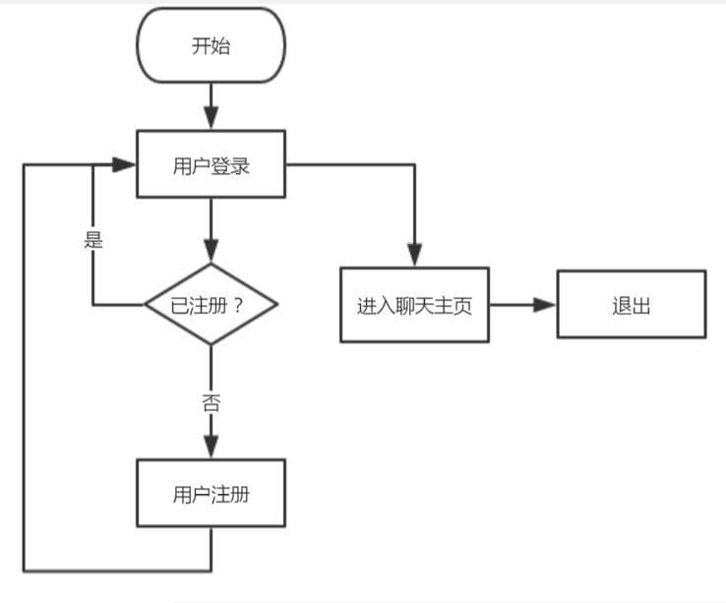
图3.1-1 系统流程图

三、输入输出要求
用户使用键盘进行输入操作，文本显示结果在显示器上显示。
第三章 概要设计

2.1需求规定
客户端：需满足下图中的规格

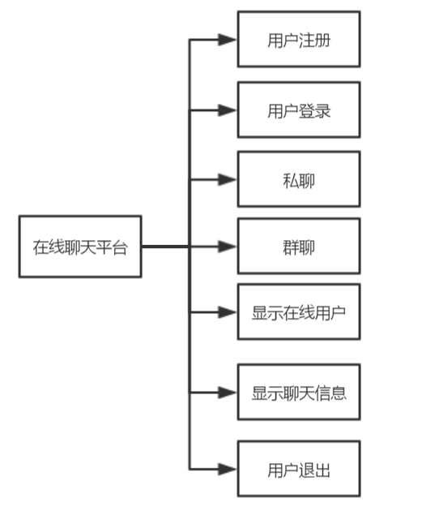
图2.1-1 需求框架图
- 在登录首页，用户输入账号和密码，点击“登录”按钮，若账号或密码错误，则显示登陆失败，重新输入密码或账号或注册新账号，登录成功后，成功进入聊天室，显示群聊内容。如果用户是第一次登录必须进行注册。
2.2运行环境
操作系统：Windows 2000及以上版本
2.3基本设计概念和处理流程
本系统以c++程序设计语言为主，主要设计c++网络Socket编程、c++多线程处理、多线程同步处理等技术。在服务端和客户端均采用多线程数据同步技术，数据存储使用Mysql数据库。

系统操作流程图：
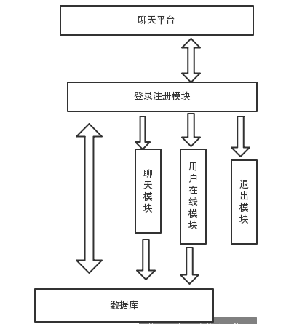
图2.3-2 系统操作流程图
系统操作流程图：

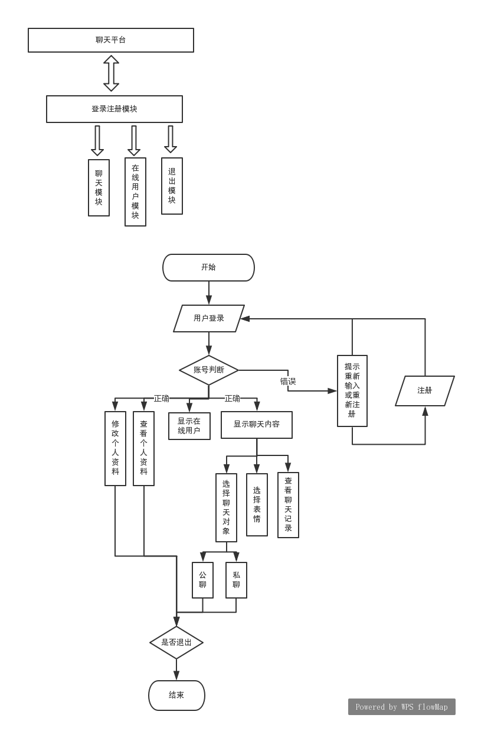
图2.3-2 系统操作流程图

2.4结构
用一览表及框图的形式说明本系统的系统元素（各层模块、子程序、公用程序等）的划分，扼要说明每个系统元素的标识符和功能，分层次地给出各元素之间的控制与被控制关系.

2.5功能器求与程序的关系
各项功能需求的实现同各块程序的分配关系：
 | 登录注册模块 | 聊天模块 | 在线用户模块 | 退出模块
注册 | √
登录 | √
公聊 |  | √ |  | √
退出聊天平台 |  |  |  | √

3接口设计

3.1用户接口
本系统采用图形用户窗口，以鼠标和键盘为用户接口，方便用户对系统数据的操作。

3.2外部接口
外部接口为鼠标、键盘、触摸屏等交互工具，本系统与其它通过调用相同的数据库中的数据而保持一致性。

3.3内部接口
- 通过面向对象语言设计类，在public类中实现
- 各模块之间采用函数调用、参数传递、返回值的方式
- 类之间实现严格的封装

4运行设计

4.1运行模块组合
客户端：
- 登录模块
启动客户端时要求用户输入用户名和密码，然后发送到服务器进行验证。
- 聊天功能模块
进行多人聊天，可以实时提醒新加入聊天室的成员，可以将发送的消息转发给每一个客户端。

服务端：

服务端主要对从客户端发送来到的消息进行处理，通过Mysql数据库存储一定数量的用户档案信息，并方便有效地进行相应的数据操作和管理，主要包括用户的登录、注册和注册，在进行注册的时候将用户名和密码进行MD5加密，然后将加密后的数据加入到数据库中进行保存；在进行登录的时候将从客户端获取到的密码进行MD5算法加密以后与数据库中的密码进行对比，如果成功那么向客户端发送登录成功的消息，如果不成功则要求客户端重新进行登录验证，直到用户名和密码匹配成功，进入聊天室。
服务端对请求连接的客户端进行检测，一旦发现有新客户端进行连接，那么就在客户端新建立一个线程，用该线程来对从该客户端发来的消息就行接收，然后调用函数将消息发送给每一个在线的客户端。在新的客户端连接上服务器并且验证通过时可以像在这个聊天室中的所有用户发送提示消息提示有新的用户加入，在有用户退出的时候也会对所有用户进行提醒。

4.2运行控制
在用户登录成功后，进入聊天平台主界面。
通过菜单选择特定的功能模块。
发送消息、接收消息
结束程序运行。

4.3运行时间
- 登录模块：小于5秒
- 在线用户模块：小于5秒
- 聊天功能模块：小于5秒
- 退出模块：小于5秒

5系统数据结构设计

5.1逻辑结构设计要点
用户表

属性名 | 类型 | 长度 | 是否可以为空 | 主键
username | varchar | 100 | 否 | 是
password | varchar | 32 | 否 | 否

5.2物理结构设计要点
给用户在使用系统时要有良好的登录界面，用户必须输入正确的用户名和密码才可以登录进入个人聊天的面板，如果输入的密码错误或者没有用户则弹出相应的提示并要求重新输入密码。

5.3数据结构与程序的关系
1、用户可以查看自己的全部信息和修改
2、用户自己的信息只能自己操作，权限安全性

第四章 详细设计

程序系统的结构
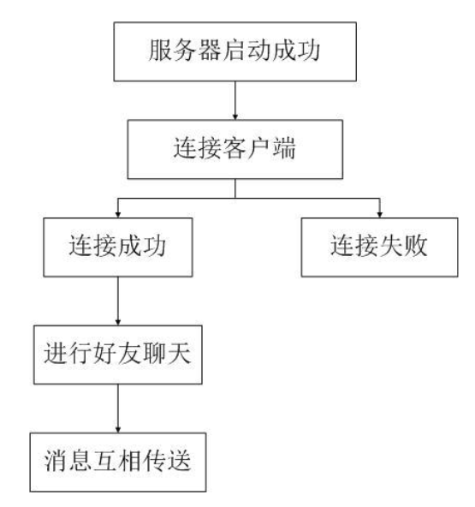。

3聊天模块设计说明
从本章开始，逐个地给出各个层次中的每个程序的设计考虑。以下给出的提纲是针对一般情况的。对于一个具体的模块，尤其是层次比较低的模块或子程序，其很多条目的内容往往与它所隶属的上一层 模块的对应条目的内容相同，在这种情况下，只要简单地说明这一点即可。

3.1程序描述

窗口对象控件包含编辑框与命令按钮两个对象类型，分别用于接收与显示用户聊天内容和用户界面控制。

3.2功能
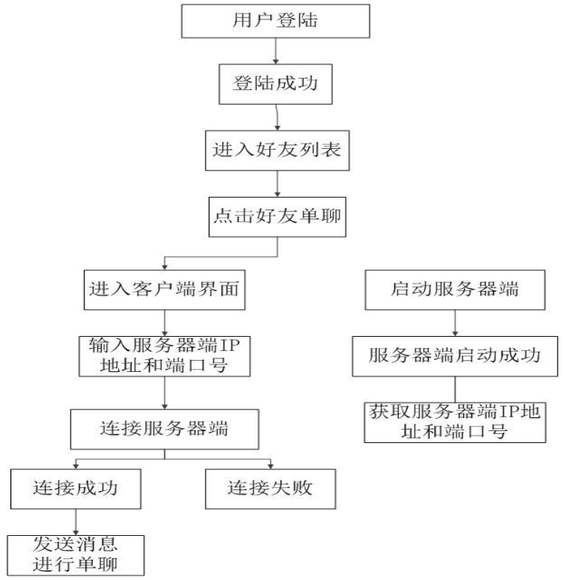
在用户登录成功后，进入聊天平台主界面。
通过菜单选择特定的功能模块。
发送消息、接收消息
结束程序运行。

3.3性能

运行时间
自用户点开界面至用户关闭。

3.4输入项
属性名 | 类型 | 长度 | 是否可以为空 | 主键
message | varchar | 1000 | 是 | 否

3.5输出项
属性名 | 类型 | 长度 | 是否可以为空 | 主键
message | varchar | 1000 | 是 | 否

3.6算法

在对话框中输入需要发送的消息内容,点击发送按钮

2.消息将会在对话框中的消息记录里面显示。我在“时间”说:**** 对方接受到消息后,如果还没有打开与发送端机器的对话,则重新打开一个对话框。并将消息显示在对话框的消息记录里面。否则,直接在消息记录中增加接收到的消息。消息记录为:“计算机名(IP地址)”在“时间”说:*****

3.7流程逻辑

第五章 调试分析及设计体会
在本次设置中我们采用了C/S模式，客户端与服务器的连接我们在两款程序中分别采用了基于UDP的和基于TCP的SOCKET连接方式，UDP非常适合在局域网中使用，它会在所在的局域网中通过广播的方式将信息传送出去。而TCP是面向连接的，它所具有的特点就是他会在建立连接前进行三路握手，保证连接的可靠性。第一款基于UDP的聊天室只适用于局域网聊天，而第二款基于TCP的聊天室可以在全网络进行聊天。
在设计过程中我们在登录注册的时候采用了MD5加密算法，将密码加密成为32位16进制数也就是128位2进制，只是一个非常复杂的加密算法，使用他进行加密算法可以保证及时在别人盗取了数据库中的数据也可以保证数据的安全性。在设计过程中为了能同时监听多个客户端发来的请求，我们采用了多线程技术，这也算是对我们自身能力的一种提高吧。
通过本次的程序实战练习，我们加深了对C++语言程序设计的了解，对基于TCP和UDP的网络编程也有了进一步的了解。

第六章 使用手册
Ⅰ程序一

打开程序，进入客户端，
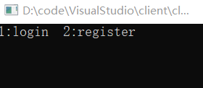
按照提示选择登陆还是注册
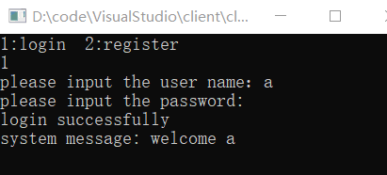
选择登陆输入用户名和密码回车，客户端将用户名和密码会发送到服务器进行验证，如果验证通过，那么服务器会向所有在线用户发送提示消息提示新加入了一位用户。如果密码不正确那么将会要求你再次输入用户名和密码。登录检验完成以后就会直接进入聊天页面，此时你就可以接收到别的用户发来的消息了。
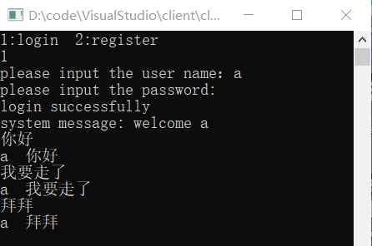
注册功能和登录在客户端表现基本相同，如果用户名已经存在，那么服务器将会返回注册失败消息提示，要求你再次输入你要注册的用户名和密码。注册成功将会直接进入聊天，不会要求重新登录。

Ⅱ 程序二
进入登录注册界面

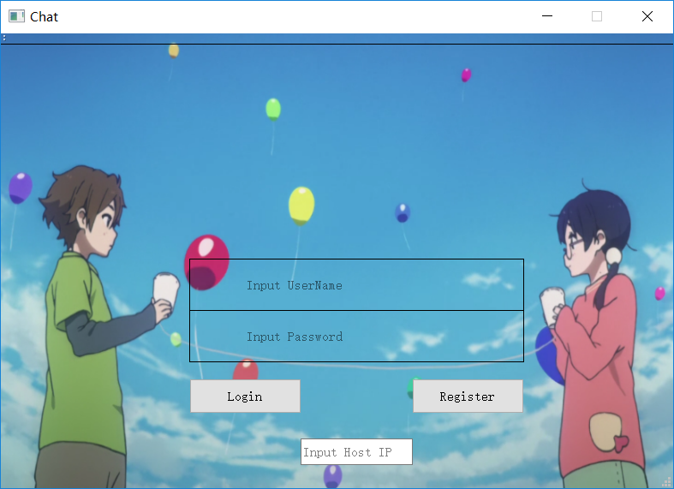按要求输账号密码服务器IP登录

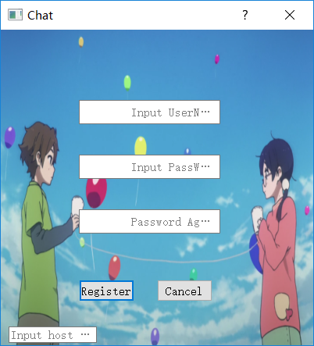

或者进行注册
若用户名已存在则会提示

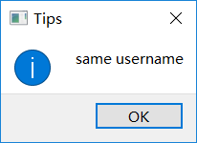

或两次密码不一致

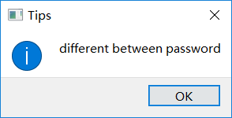

进入消息界面

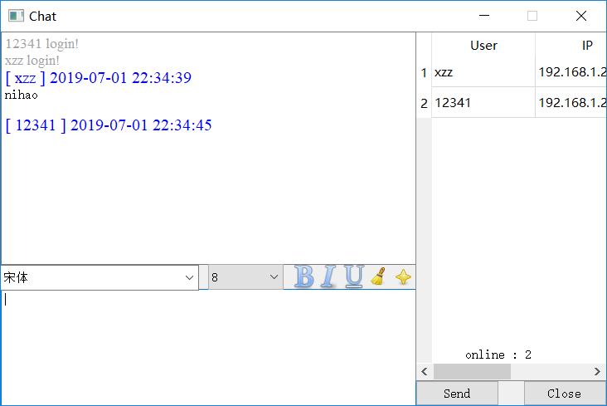
会显示已登录用户的用户名与ip地址，发送消息的时间

用户退出时会显示退出提示，并更新用户表
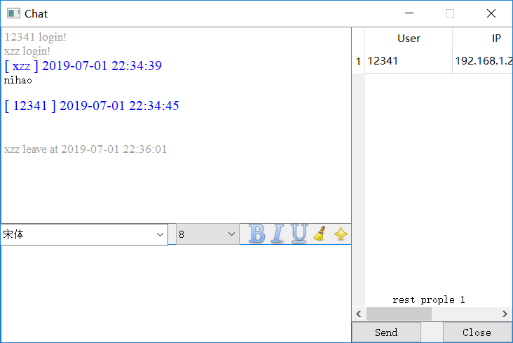

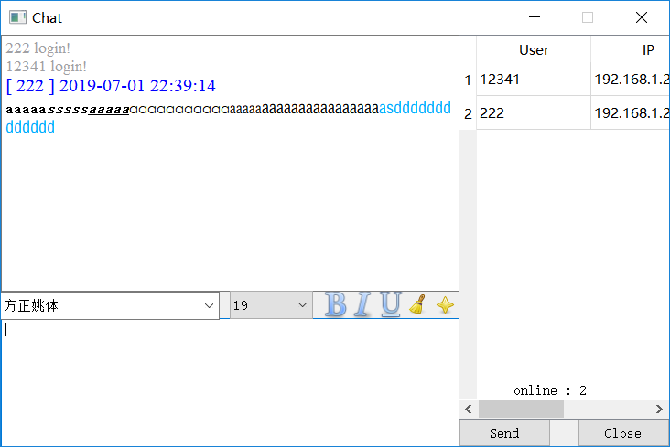
可以发送不同字号字体颜色，加粗，斜体，下划线的消息

点击扫把可以清空本地屏幕

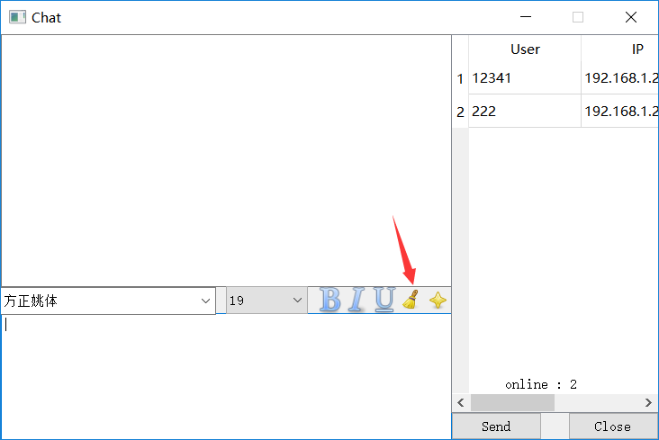

不可发送空消息
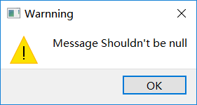

附录 源程序清单
https://github.com/TonyStarkkkkkkkk/LAN_ChatRoom.git

参考书目
[1]CSDN.局域网聊天室[EB/OL]. https://blog.csdn.net/perfectguyipeng/article/details/71698826.2017.5.11-2019.6.29.
[2]CSDN.[EB/OL]. https://blog.csdn.net/perfectguyipeng/article/details/79437882.2018.3.4-2019.6.29.
[3]CSDN.[EB/OL]. https://blog.csdn.net/hfuu1504011020/article/details/81907478.2018.8.21-2019.6.29.

